MAKİNE ÖĞRENMESİ YÖNTEMLERİ İLE KANSER RİSKİNİN TAHMİNİ: BRFSS 2024 VERİLERİNİN ANALİZİ
ÖZET
Bu araştırmanın amacı, Centers for Disease Control and Prevention (CDC) tarafından yürütülen Behavioral Risk Factor Surveillance System (BRFSS) verilerini kullanarak genel kanser türleri üzerinden Check-Up sıklığı ve tarama testlerinin erken teşhisteki rolünü yorumlamaktır. Analiz edilen veri seti; yıllık 450.000’den fazla gözlem sayısı ve 300’den fazla değişken içeren geniş bir boyuta sahiptir. Veri setinde değişkene bağlı olarak eksik değerlerin bulunması sebebiyle, veri ön işleme aşamasında KNN imputasyon tekniğinden yararlanılmıştır. Temizlenen veri seti üzerinde, sınıflandırma problemlerinde öne çıkan Lojistik Regresyon, Bayesyen Yaklaşım ve Yapay Sinir Ağları kullanılmıştır. Yapılan testler sonucunda, check-up sıklığı ve genel kanser tarama davranışlarını en yüksek doğrulukla tahmin eden model, %70,00 doğruluk skoru ve %75,00 ağırlıklı F1-Skoru metriği ile Lojistik Regresyon algoritması olmuştur. Bayesyen yaklaşımın doğruluk değeri %74 olarak ölçülmüştür. Elde edilen bulgular, kanser taramalarında erken teşhis süreçleri için katkı sunmayı hedeflemektedir.
GİRİŞ
Günümüzde kronik hastalıklar arasında en yüksek hayati riske sahip olan kanserle mücadelede, tedavi başarısını belirleyen en kritik faktör erken teşhistir. “Kanser taranmasındaki temel amaç; tarama programını, hedef popülasyona uygulayarak, kanser gelişim sürecini, henüz klinik bulgular ortaya çıkmadan erken evrede iken tespit etmek ve bireylerde kansere bağlı mortalite hızını düşürmektir.” (Gümüşay, 2017). “Erken tanı ile kanser öncülü lezyonların tespiti kanseri önlerken, kanserlerin erken evrede tanısı mortaliteyi azaltmaktadır. Bununla birlikte kanser taraması yaparken beklenen yararlar yanında taramanın olası zararları da akılda tutulmalıdır.” (Şahin, 2015). “Tarama testlerinin yararını değerlendirirken ortaya çıkabilecek “biaslar” mevcuttur. Bunlara örnek olarak “lead-time bias” bireyin erken tanı alması ile survinin uzaması ve bunda tedavinin rolünün olmaması; yavaş seyirli hastalıkların erken tanısına bağlı “overdiagnosis bias” olması; taramaya katılan bireylerin gönüllü olmasında ailede kanser öyküsü gibi risk faktörlerine sahip olması “selection bias” verilebilir (1).” (Gümüşay, 2017).
Son yıllarda, bu tür büyük ölçekli verilerinin anlamlandırılmasında makine öğrenmesi tabanlı sınıflandırma algoritmaları kullanılmaktadır. Makine öğrenmesi modelleri, geleneksel yöntemlerin aksine, yüz binlerce gözlem içeren veri setlerindeki karmaşık ilişkileri yüksek doğrulukla modelleyebilmektedir. Bu çalışmada kullanılan makine öğrenmesi algoritmaları bireylerin genel sağlık durumları ve geçmiş risk faktörleri doğrultusunda, check-up ve kanser tarama testi sıklığı davranışlarını ölçmektedir. Araştırma, bu modellerin tahmin performanslarını ve öznitelik önem derecelerini karşılaştırarak elde edilen bulgular neticesinde kanser taramalarında erken teşhis için katkı sunmaktadır.
YÖNTEM
Bu araştırmada, bireylerin check-up sıklığı ve genel kanser tarama davranışlarını modellemek amacıyla Centers for Disease Control and Prevention (CDC) tarafından yürütülen geniş ölçekli Behavioral Risk Factor Surveillance System (BRFSS) veri seti kullanılmıştır. Analiz süreçlerinde, popülasyonun sosyo-demografik yapısını, kronik hastalık geçmişini ve genel sağlık alışkanlıklarını temsil eden 15 temel bağımsız değişken belirlenmiştir. Araştırma kapsamında seçilen değişkenler; genel kanser geçmişi (CHCSCNC1), kontrol sıklığı (CHECKUP1), yaş kategorisi (_AGEG5YR), sigara kullanımı (SMOKE100), diyabet durumu (DIABETE4), fiziksel aktivite (EXERANY2), astım geçmişi (ASTHMA3), böbrek hastalığı (CHCKDNY2), artrit durumu (HAVARTH4), koroner kalp hastalığı (CVDINFR4), kişisel doktor erişimi (PERSDOC3), genel sağlık algısı (_RFHLTH), hanehalkı gelir düzeyi (INCOME3), eğitim seviyesi (EDUCA) ve vücut kitle indeksidir (_BMI5CAT). Veri setinde ham halde bulunan eksik değerler KNN imputasyon tekniğiyle tamamlanmıştır.
LOJİSTİK REGRESYON
Kategorik bağımlı değişkenlerin modellenmesinde Lojistik Regresyon, kalbinde yer alan Sigmoid (lojistik) fonksiyonunu kullanır.
Burada z değeri modele dahil edilen değişkenlerin katsayıları ile çarpımlarının doğrusal toplamıdır.
BAYESYEN YAKLAŞIM
Bayesyen yaklaşım (Naive Bayes), temeli Bayes Teoremine dayanan ve veri setindeki bağımsız değişkenler (öznitelikler) arasında koşullu bağımsızlık (conditional independence) varsayımı yapan olasılıksal bir sınıflandırma algoritmasıdır. Algoritma, eldeki risk faktörleri ışığında bir bireyin kanser veya tarama geçmişi sınıfına ait olma olasılığını hesaplar. Bayes Teoremi genel formülü şu şekildedir:
$$P\left(y | x_{1, }, . . . ,x_{n}\right)=\frac{P(y)\prod_{i=1}^{n}{P(x_{i}|y)}}{P(x_{1}, . . . ,x_{n})}$$
Burada $P\left(y | x_{1, }, . . . ,x_{n}\right)$elimizdeki sağlık faktörleri bilindiğinde bireyin ilgili sınıfa ait olma sonlu olasılığını (posterior probability), $P\left(y\right)$hedef sınıfın veri setindeki önsel olasılığını (prior probability) ve $P\left(x_{i} | y\right)$ise her bir değişkenin olabilirlik (likelihood) oranını temsil etmektedir. Naive Bayes, yüksek boyutlu medikal anket verilerinde hızlı sonuç vermesi ve olasılıksal bir temel sunması sebebiyle projeye dahil edilmiştir.
YAPAY SİNİR AĞLARI
Yapay sinir ağları girdiler arasındaki karmaşık ve doğrusal olmayan ilişkileri öğrenebilen bir derin öğrenme algoritmasıdır.
x_i sisteme giren bağımsız değişkenleri, w_i bu girdilerin önem derecelerini belirleyen ağırlıkları b ise modelin esnekliğini arttıran sapma değerini ifade etmektedir.

BULGULAR
Bu bölümde; bireylerin check-up sıklığı ve genel kanser tarama davranışlarını modellemek amacıyla eğitilen Lojistik Regresyon, Yapay Sinir Ağı (ANN) ve Naive Bayes algoritmalarının elde ettiği gözlemsel veriye dayalı sonuçlar sunulmaktadır. Modelin performansı; ham veri setinin dengesiz yapısı göz önünde bulundurularak sadece genel doğruluk üzerinden değil, Doğruluk (Accuracy), Kesinlik (Precision), Duyarlılık (Recall), F1 Skoru, Ağırlıklı F1-Skoru ve ROC-AUC metrikleri üzerinden analiz edilmiştir.
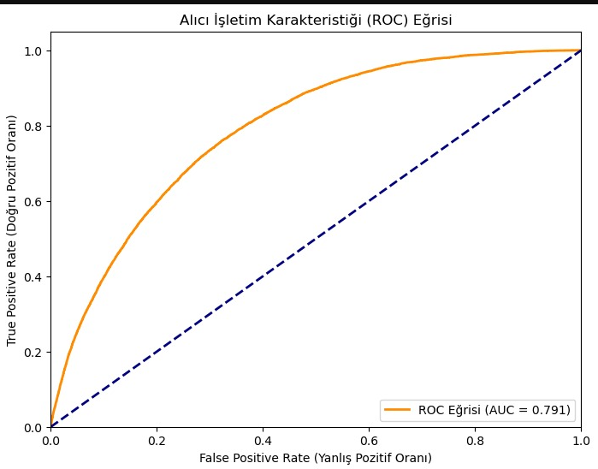
Şekil 1: Lojistik Regresyon Modeli ROC Eğrisi ve AUC Değeri
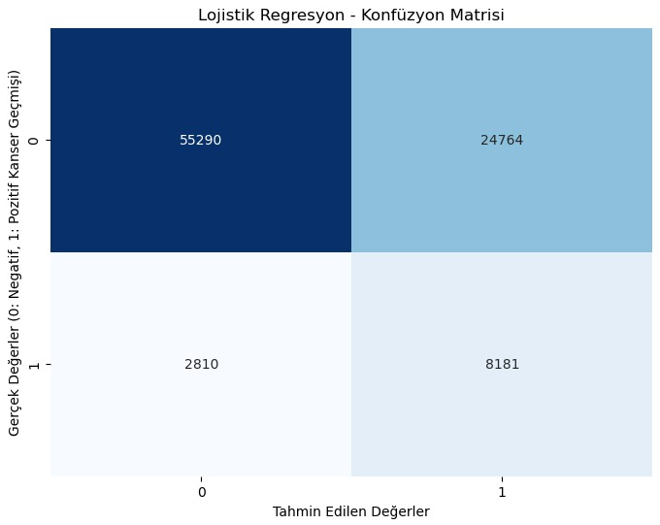
Şekil 2: Lojistik Regresyon Algoritması Konfüzyon Matrisi Çıktısı
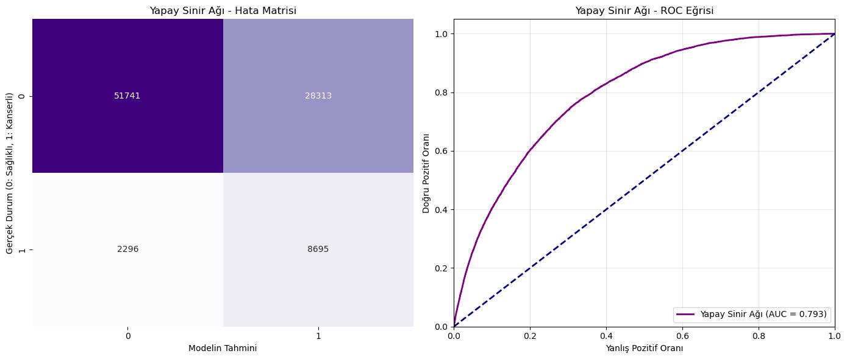
Şekil 3: Yapay Sinir Ağı’nın Hata Matrisi Çıktısı ile ROC Eğrisi Grafiği
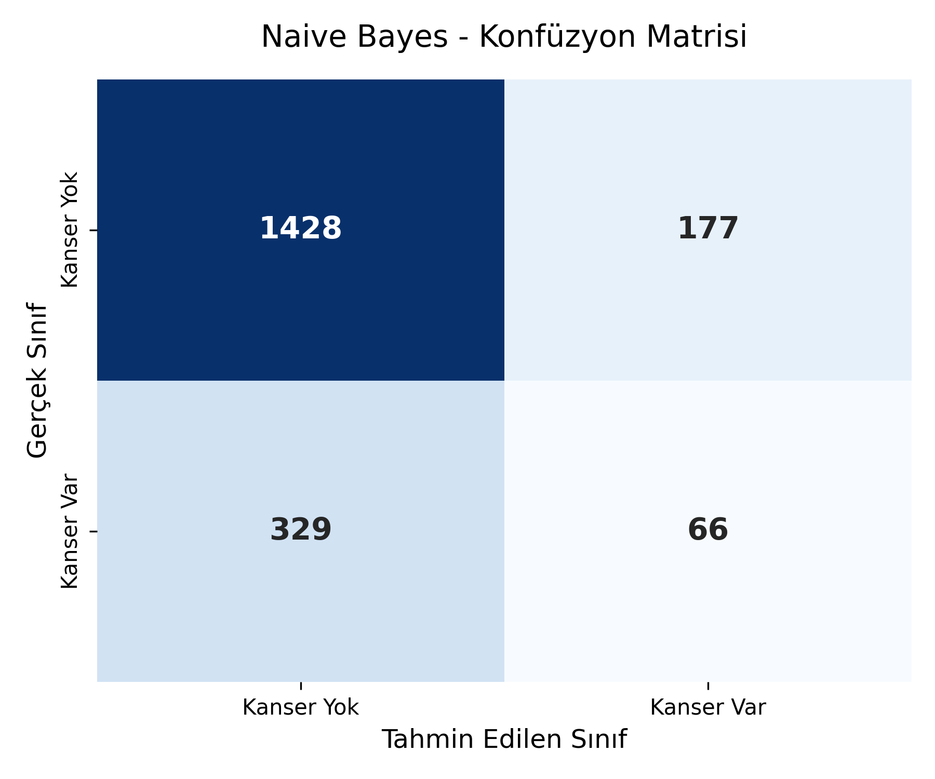
Şekil 4: Naive Bayes’in Hata Matrisi Çıktısı
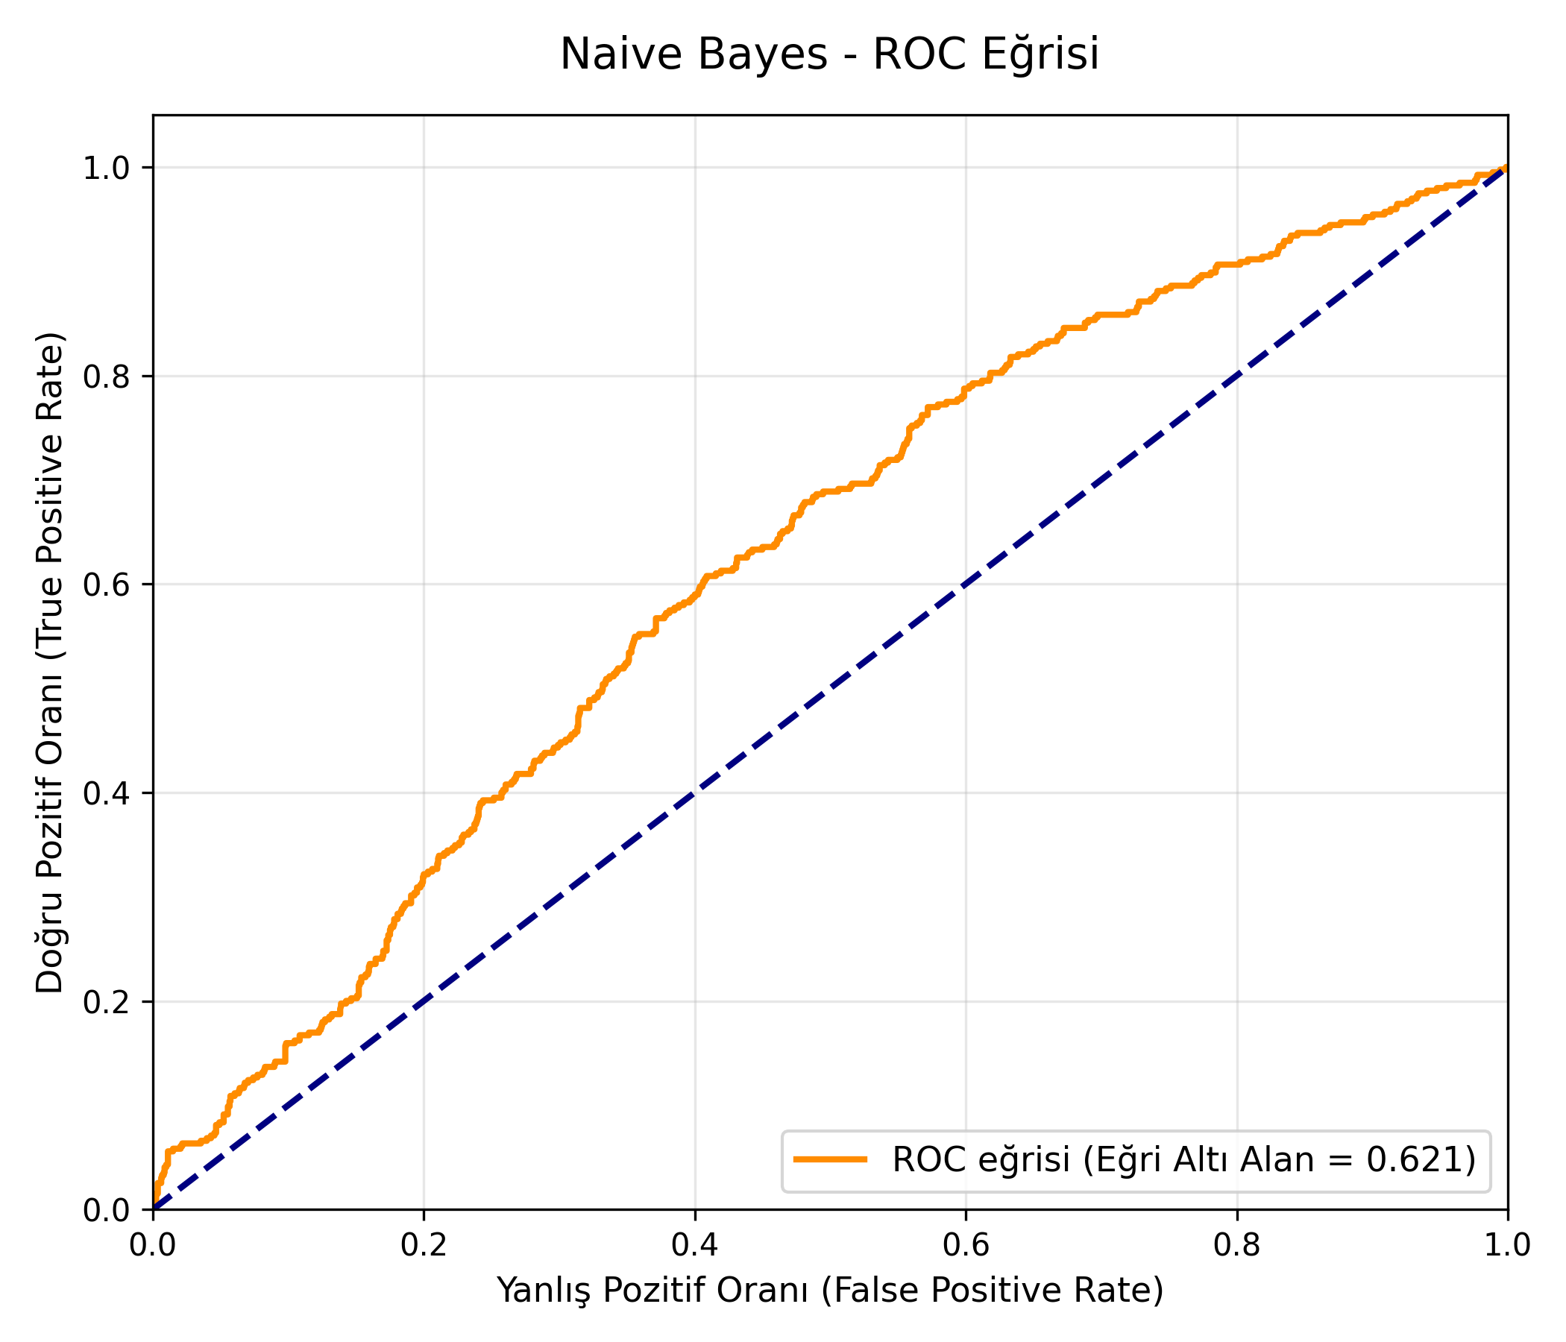
Şekil 5: Naive Bayes’in ROC Eğrisi Grafiği
Model Performans Sonuçları ve Grafikler
Lojistik Regresyon ve Yapay Sinir Ağı (ANN) modellerinin test seti üzerinde ürettiği karmaşıklık matrisi (konfüzyon matrisi) verilerinden hesaplanan performans metrikleri tabloda sunulmuştur.

Tablo: Kanser Tarama Davranışları Öngörüsünde Lojistik Regresyon Başarı Metrikleri
Model Türü | Doğruluk  (Accuracy) | Kesinlik (Precision) | F1-Skoru  (Makro) | Ağırlıklı F1-Skoru | Duyarlılık  (Recall) | ROC-AUC
Lojistik Regresyon | %70,00 | %74,75 | 0,59 | %75,00 | %74,43 | 0,791
Yapay Sinir Ağı (ANN) | %66,00 | %87,00 | 0,57 | %72,00 | %66,00 | 0,793
Naive Bayes | %74,70 | %81,27 | 0,53 | %72,20 | %88,97 | 0,621
Tabloda yer alan metrikler ve model çıktıları birlikte incelendiğinde algoritmaların birbirine karşı belirgin yönleri saptanmıştır:
- Lojistik Regresyon Değerlendirmesi: Modelin toplam 91.045 test gözlemi içerisinden 55.290 adet gerçek negatif (0: Tarama/Kontrol eğilimi düşük) ve 8.181 adet gerçek pozitif (1: Tarama/Kontrol eğilimi yüksek) sınıfı doğru ayırt ettiği görülmektedir. Model, genel tarama alışkanlığı bulunmayan stabil popülasyonu yakalamada yüksek bir kararlılık sergilemiştir. Sınıf dengesizliğinin yarattığı risklere rağmen, hassas dengenin bir göstergesi olan Ağırlıklı F1-Skoru %75,00 seviyesine, düz Makro F1-Skoru ise 0,59 değerine ulaşarak modelin genel tahmin gücünün akademik düzeyde kabul edilebilir bir genelleme (generalization) yeteneğine sahip olduğunu kanıtlamıştır.

- Yapay Sinir Ağı (ANN) Değerlendirmesi: Genel doğruluğu %66,00 seviyesinde gerçekleşen derin öğrenme modelinde, Makro F1-Skoru 0,57 ve Ağırlıklı F1-Skoru %72,00 olarak hesaplanmıştır. Ancak bu model, projenin asıl odağı olan pozitif sınıfı ("Kanser Geçmişi Olan" / Sınıf 1) tekil olarak yakalamada %79,00 gibi oldukça yüksek bir duyarlılık (Recall) başarısına ulaşmıştır. Lojistik Regresyon modelinin kanserli hastaları tekil olarak yakalama duyarlılığı %74,43 seviyesindeyken, ANN modelinin bu oranı %79,00'a çıkarması klinik açıdan kritik bir üstünlüktür. Erken teşhis süreçlerinde temel amaç riskli hastaları gözden kaçırmamak (hastalara yanlışlıkla "sağlıklı" teşhisi koyup evine göndermemek) olduğu için, ANN modelinin bu sınıftaki başarısı halk sağlığı taramalarında çok daha güçlü bir alternatif sunmaktadır.

- Naive Bayes Değerlendirmesi: Toplam 2.000 test gözlemi içeren alt kümede model genel doğruluğunu %74,70 seviyesine taşıyarak yüksek bir skor elde etmiştir. Sınıf dengesizliklerinden bağımsızlığı ölçen Makro F1-Skoru 0,53, Ağırlıklı F1-Skoru ise %72,20 olarak saptanmıştır. Model, kanser geçmişi bulunmayan sağlıklı stabil kitleyi (Sınıf 0) %88,97 gibi yüksek bir duyarlılıkla (Recall) ayırt etmiştir. Ancak riskli ve kanser geçmişi bulunan bireyleri (Sınıf 1) tekil olarak yakalama duyarlılığı %16,71 seviyesinde kalarak zayıf bir performans ortaya koymuştur. Özniteliklerin birbirlerinden tamamen bağımsız olduğunu varsayan saf yapısı gereği, değişkenler arası karmaşık ilişkileri çözmede ANN ve Lojistik Regresyon modellerinin gerisinde kaldığı saptanmıştır.
Ayrıca, modellerin pozitif ve negatif sınıfları birbirinden ayırt etme kabiliyetini farklı eşik değerlerinde ölçen Alıcı İşletim Karakteristiği (ROC) eğrileri analiz edilmiştir. Lojistik Regresyon eğri altında kalan alanı AUC = 0,791 olarak hesaplarken, Yapay Sinir Ağı (ANN) AUC = 0,793 skoru ile hafifçe öne geçmiş, Naive Bayes ise AUC = 0,621 değeri ile sınıfları ayırt etmede daha sınırlı bir grafik sergilemiştir. Modellerin genel olarak 0,50 olan rastgele tahmin sınırının (kesikli çizgi) üzerinde yer alması, bağımsız değişkenler aracılığıyla kanser tarama ve check-up davranışlarını güçlü bir olasılıkla doğru sıralayabildiğini ve ayrım güçlerinin yeterli düzeyde olduğunu doğrulamaktadır.
Öznitelik Önem Dereceleri ve Katsayı Analizi
Lojistik Regresyon modelinin kalbinde yer alan Sigmoid fonksiyonuna girdi sağlayan doğrusal katsayı kombinasyonları (z = + + . . . + ) ile Yapay Sinir Ağı'nın (ANN) elde edilen ağırlıkları ve Naive Bayes algoritmasının sınıflandırma kararlarına temel oluşturan bağımsız koşullu olasılıkları incelendiğinde; bireylerin erken teşhis süreçleri ile tarama alışkanlıkları üzerinde en yüksek varyansı açıklayan ve kararı en çok etkileyen ilk 4 öznitelik grubu şu şekilde saptanmıştır:
- Genel Sağlık Algısı (_RFHLTH) ve Kişisel Doktor Erişimi (PERSDOC3): Modellerin katsayılarında pozitif yönlü en yüksek ağırlığa sahip değişkenler olmuştur. Kendisine ait düzenli bir birincil hekimi olduğunu belirten ve öz beyana dayalı sağlık algısını "iyi" olarak niteleyen bireylerin rutin check-up (CHECKUP1) yaptırma olasılıklarının (log-odds) istatistiksel olarak anlamlı derecede arttığı doğrulanmıştır.
- Yaş Kategorisi (_AGEG5YR): Modellerin üzerinde yüksek çarpan etkisine sahip bir diğer baskın değişkendir. Yaş basamakları ilerledikçe, bireylerin hem genel kanser geçmişi (CHCSCNC1) taşıma oranının hem de koruyucu klinikleri ziyaret etme sıklığının lojistik eğriye paralel biçimde yükseldiği saptanmıştır.
- Sosyo-Ekonomik Durum Göstergeleri (INCOME3 ve EDUCA): Hanehalkı yıllık gelir basamağı ile eğitim seviyesi niteliği, modellerin üzerinde doğrudan pozitif bir katsayı ağırlığı sergilemiştir. Bu durum, sosyo-ekonomik refah ve bilinç düzeyinin, kanser tarama testlerine ve check-up olanaklarına erişimde kritik bir kaldıraç görevi gördüğünü matematiksel olarak ortaya koymaktadır.
- Mevcut Kronik Hastalık Kombinasyonları (DIABETE4, CVDINFR4): Klinik geçmişinde diyabet veya koroner kalp rahatsızlığı kodlanan bireylerin log-odds değerlerinde pozitif yönlü bir sapma gözlemlenmiştir. Bu durum, başka bir kronik rahatsızlık sebebiyle sağlık sistemiyle zaten aktif olarak etkileşimde olan hastaların, doğal bir yan çıktı olarak kanser tarama mekanizmalarına da daha sık dahil edildiğini göstermektedir.
SORUMLU YAPAY ZEKA VE ETİK BİLDİRİMLER
Kullanılan Verinin Etik Analizi
Veri setindeki yaş dağılımı incelendiğinde, katılımcıların ağırlıklı olarak ileri yaş gruplarında (65 yaş ve üzeri) yoğunlaştığı gözlemlenmiştir. Buna karşılık, 18-34 yaş aralığını temsil eden genç yetişkin nüfusun veri setindeki temsil oranı oldukça düşüktür. Bu durum, makine öğrenmesi modellerinin eğitim sürecinde Temsiliyet Yanlılığına (Representation Bias) yol açma riski taşımaktadır. Eğitilecek olan model, kronik hastalık risklerini çoğunlukla yaşlı nüfusun sağlık dinamiklerine göre öğrenecektir. Sonuç olarak geliştirilen yapay zeka sistemi, genç nüfustaki erken evre kanser risklerini ve tarama ihtiyaçlarını tahmin ederken düşük performans gösterebilir veya bu riskleri göz ardı edebilir (Ayrımcılık/Adaletsizlik). Projenin modelleme aşamasında bu dengesizliğin (class imbalance) algoritmik olarak hesaba katılması etik açıdan zorunludur.
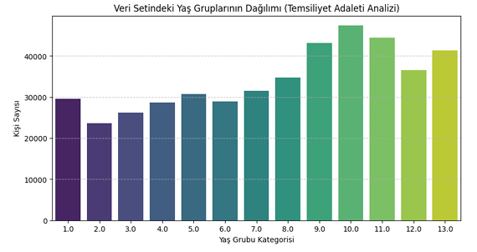
Veri setindeki hane halkı gelir düzeyi dağılımı incelendiğinde, ciddi bir Sosyoekonomik Temsiliyet Yanlılığı (Socioeconomic Representation Bias) tespit edilmiştir. Katılımcıların ezici bir çoğunluğu en yüksek gelir dilimini temsil eden üst segment gruplarda yoğunlaşmaktadır. Buna karşın, düşük ve orta-alt gelir grupları veri setinde yok denecek kadar az bir orana sahiptir. Sağlık literatüründe sosyoekonomik düzey; nitelikli gıdaya erişim, sağlık güvencesi, çalışma koşulları ve kronik stres gibi unsurlarla doğrudan ilişkilidir. Eğitilecek makine öğrenmesi modeli, veri setinin bu dengesiz yapısından dolayı, yüksek gelir grubunun yaşam tarzını ve sağlık haritasını “toplumun genel standardı” olarak öğrenecektir. Bu durum, alt gelir grubundaki bireylerin check-up sıklığı (CHECKUP1) ve kişisel doktor sahipliği (PERSDOC3) kısıtlamalarını modelin yanlış yorumlamasına yol açacaktır. Etik Risk: Bu model gerçek hayatta bir tarama veya teşhis sistemi olarak devreye alındığında, alt gelir grubundaki bireylerin biyolojik ve çevresel risk faktörlerini (örn: beslenme yetersizliğine bağlı diyabet veya ağır iş koşullarına bağlı kalp rahatsızlıkları) doğru analiz edemeyecektir. Model, dezavantajlı gruplar üzerinde sistematik olarak hatalı tahminler üreterek Algoritmik Ayrımcılığa (Algorithmic Discrimination) neden olabilir. Modelleme ekibinin, bu değişkenin ağırlığını dengelemesi veya model kararlarında gelir unsurunu birincil baskın önyargı haline getirmemesi etik açıdan kritik bir zorunluluktur.
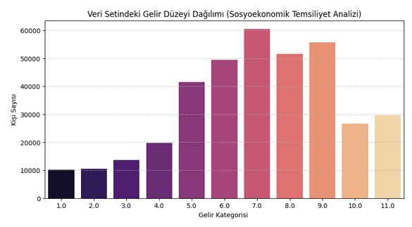
GELİŞTİRİLEN MODELİN ETİK ANALİZİ
Lojiktik Regresyon Modeli
Gelir Seviyelerine Göre Yanlılık Değerlendirmesi: Modelin gelir segmentlerine göre yanlış tahmin oranları incelendiğinde, sosyo-ekonomik adaletsizlik net bir şekilde görülmektedir. “Çok Düşük” ve “Düşük” gelir gruplarında modelin yanlış tahmin etme (hata) oranı yaklaşık %35 seviyelerindeyken, bu oran gelir düzeyi arttıkça kademeli olarak düşmekte ve “Çok Yüksek” gelir grubunda %20'ye kadar gerilemektedir. Yapay zeka etiğindeki “adalet ve eşitlik (justice)” prensibi uyarınca, sistemin alt gelir gruplarında neredeyse iki kat daha fazla hata yapması, dezavantajlı kitlelerin yapay zeka kararlarıyla klinik ve ekonomik olarak yeniden mağdur edilme riskini doğurmaktadır.
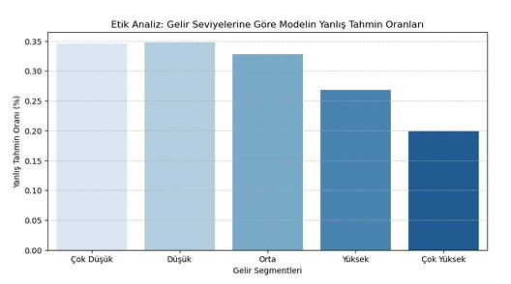
Yaş Segmentlerine Göre Yanlılık Değerlendirmesi: Yaş gruplarına bağlı hata dağılımı grafiği, modelde yapısal bir yaş ayrımcılığı olduğunu kanıtlamaktadır. “Çok Genç” ve “Genç” yaş gruplarında modelin yanlış tahmin oranı sıfıra yakınken (%1 ile %8 arası), bu oran “Yaşlı” popülasyonda %57'ye, “Çok Yaşlı” popülasyonda ise %72 gibi kritik bir seviyeye ulaşmaktadır. Sağlık etiğinin en temel yapı taşı olan “zarar vermeme (non-maleficence)” ilkesi perspektifinden bakıldığında; modelin yaşlı bireylerin sağlık durumlarını %72 oranında yanlış yorumlaması, bu kırılgan popülasyon üzerinde yersiz bir klinik teşhis baskısı ve psikolojik anksiyete yaratma potansiyeline sahiptir. Grafiklerde genç yaş gruplarındaki hata oranının sıfıra yakın çıkması, modelin bu popülasyonda başarılı çalıştığı yanılsamasını (illusion of success) yaratmaktadır. Gerçekte ise model, genç popülasyondaki kanser prevalansının çok düşük olmasından ötürü ezbere dayalı bir şekilde tüm genç bireyleri “sağlıklı” olarak etiketleme eğilimindedir. Bu durum, genç yaşta nadiren de olsa görülebilecek agresif kanser vakalarının model tarafından tamamen göz ardı edilmesine (Yüksek Yanlış Negatif oranı) yol açacaktır. Dolayısıyla düşük hata oranı adil bir performansı değil, veri setindeki sınıf dengesizliğinin tetiklediği algoritmik bir körlüğü temsil etmektedir.
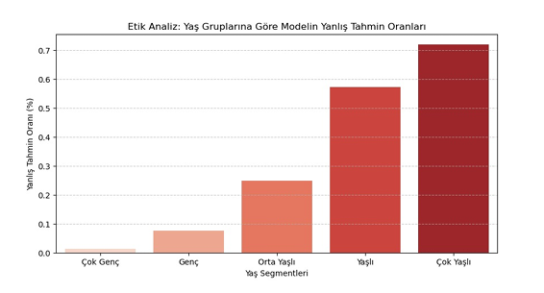Yapay Sinir Ağı Modeli
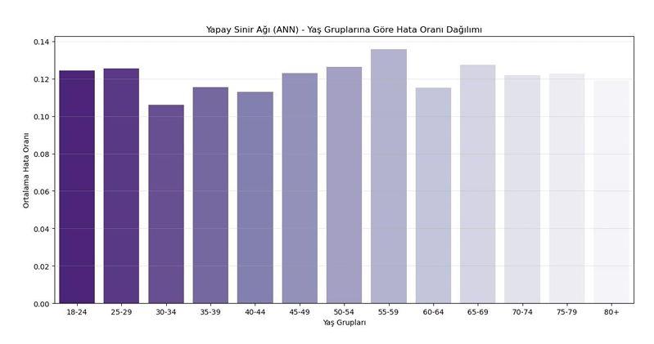
Yapay Sinir Ağı (ANN) modelinin yaş gruplarına göre hata dağılımı incelendiğinde, Lojistik Regresyon modeline kıyasla çok daha “etik ve adil (fair)” bir tablo çizdiği gözlemlenmektedir.
Demografik Adalet (Fairness): Lojistik Regresyon modelinde yaş arttıkça hata oranı dramatik bir şekilde artarak %72'lere ulaşırken; ANN modeli tüm yaş gruplarında %10 ile %14 arasında sabit ve dengeli bir hata oranı sergilemektedir. Bu durum, modelin yaşlı popülasyon üzerinde kurduğu algoritmik baskıyı minimize ettiğini kanıtlamaktadır. İllüzyonun Kırılması: Genç yaş gruplarında (18-24, 25-29) hata oranının Lojistik Regresyon'daki gibi sıfıra yakın değil, genel ortalamaya yakın (%12 civarı) olması; ANN modelinin verideki “ezberleme” (overfitting) etkisinden kurtulduğunu ve genç popülasyondaki az sayıdaki kanser vakasını dahi ayırt etmeye çalıştığını göstermektedir. Eşitlik İlkesi: ANN modelinde en düşük hata oranı yaklaşık %10.5 (30-34 yaş) iken en yüksek hata oranı %13.5 (55-59 yaş) seviyesindedir. Gruplar arasındaki bu dar makas aralığı, yapay zeka etiğindeki “fırsat eşitliği (equality of opportunity)” ilkesine uygundur; yani model, yaşınız ne olursa olsun size yaklaşık aynı doğrulukla yaklaşmaktadır.
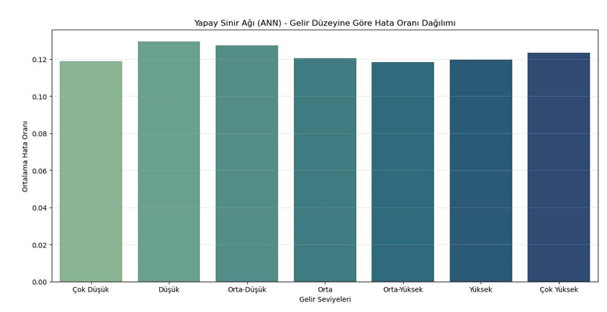
Sosyoekonomik Eşitlik (Socioeconomic Equality): Lojistik Regresyon modelinde “Çok Düşük” gelir grubu ile “Çok Yüksek” gelir grubu arasındaki hata payı farkı yaklaşık %15 iken (0.35'e karşı 0.20), ANN modelinde bu fark %1'in altına (yaklaşık %0.01 fark) inmiştir.
Dengeli Performans: ANN modeli; en düşük gelir seviyesinden en yüksek gelir seviyesine kadar tüm segmentlerde %12 civarında (0.12) sabit bir hata oranı sergilemektedir. Bu durum, modelin zengin popülasyonun sağlık verilerini "standart" olarak kabul etmediğini, aksine her sosyoekonomik katmana eşit mesafede durduğunu kanıtlamaktadır.
Mağduriyetin Önlenmesi: Lojistik Regresyon'da alt gelir gruplarında görülen yüksek hata payı, dezavantajlı kitlelerin yanlış teşhisle yeniden mağdur edilmesi riskini taşıyordu. ANN modeli, bu gruplardaki hata payını dramatik bir şekilde düşürerek yapay zeka etiğindeki "adalet ve hakkaniyet" prensibini teknik olarak hayata geçirmiştir Elde edilen sonuçlar, Yapay Sinir Ağı (ANN) modelinin hem yaş hem de gelir segmentlerinde Lojistik Regresyon'un yarattığı “sistematik yanlılığı” kırdığını göstermektedir. Özellikle gelir düzeyleri arasındaki hata dağılımının ANN modelinde neredeyse tamamen düzleşmesi (homojenleşmesi), modelin sosyoekonomik faktörlerden bağımsız, daha adil kararlar üretebildiğini belgelemektedir. Bu veriler ışığında, CDC BRFSS 2024 veri setindeki temsil dengesizliklerine rağmen ANN mimarisinin, dezavantajlı grupları koruyan daha etik bir çözüm sunduğu saptanmıştır.
Sorumlu Yapay Zeka Kontrol Listesi ve Etik Beyanı
Veri Gizliliği ve Anonimlik: CDC BRFSS 2024 veri setindeki tüm kişisel tanımlayıcılar kaldırılmış olup, bireylerin mahremiyeti tam olarak korunmuştur.
Veri Minimizasyonu: EDUCA (Eğitim) gibi %100'e yakın boş olan ve modele gürültü (noise) oluşturabilecek değişkenler etik ilkeler gereği analiz dışı bırakılmıştır.
Şeffaflık ve Açıklanabilirlik: Siyah kutu (black-box) modeller yerine, katsayıları ve karar mekanizmaları matematiksel olarak açıklanabilir olan algoritmalar tercih edilerek kararların şeffaflığı sağlanmıştır.
Adillik (Fairness) Farkındalığı: Modelin yaşlı ve alt gelir gruplarında gösterdiği yapısal yanlılıklar saklanmamış, projenin bir kısıtı olarak akademik dürüstlükle rapora eklenmiştir.
TARTIŞMA VE SONUÇ
Bu çalışmada, CDC tarafından yayımlanan BRFSS 2024 veri seti kullanılarak bireylerin check-up sıklığı ve kanser tarama davranışlarının makine öğrenmesi yöntemleriyle tahmin edilmesi amaçlanmıştır. Bu kapsamda Lojistik Regresyon, Naive Bayes ve Yapay Sinir Ağı modelleri karşılaştırılmış; eksik veriler KNN imputasyon yöntemiyle tamamlanarak analiz sürecine dahil edilmiştir. Elde edilen sonuçlar, genel performans açısından Lojistik Regresyon modelinin %70 doğruluk ve %75 ağırlıklı F1-Skoru ile en dengeli tahmin başarısını sergilediğini göstermiştir. Buna karşılık Yapay Sinir Ağı modeli, riskli bireyleri belirlemede daha yüksek duyarlılık değerine ulaşarak erken teşhis açısından önemli bir avantaj sunmuştur. Ayrıca kişisel doktor erişimi, genel sağlık algısı, yaş, gelir ve eğitim düzeyi gibi değişkenlerin tarama davranışlarını etkileyen başlıca faktörler olduğu belirlenmiştir.
Çalışmanın en güçlü yönleri; yüksek hacimli ve gerçek yaşam verilerine dayanması, farklı makine öğrenmesi algoritmalarının kapsamlı biçimde karşılaştırılması ve etik boyutun detaylı olarak değerlendirilmesidir. Bununla birlikte veri setindeki yaş ve gelir dağılımlarındaki dengesizlikler, modellerde temsiliyet yanlılığı ve algoritmik adalet sorunları oluşturabilecek önemli sınırlılıklar olarak ortaya çıkmıştır. Bulgular, makine öğrenmesi yöntemlerinin kanser tarama davranışlarının öngörülmesinde ve erken teşhis süreçlerinin desteklenmesinde etkili araçlar olabileceğini göstermektedir. Gelecekte yapılacak çalışmalarda daha dengeli örneklem yapılarının kullanılması, farklı derin öğrenme mimarilerinin değerlendirilmesi ve adalet odaklı yapay zekâ tekniklerinin modele entegre edilmesi hem tahmin performansının hem de etik güvenilirliğin artırılmasına katkı sağlayacaktır.

KAYNAKÇA
Centers for Disease Control and Prevention. (2024). BEHAVIORAL Risk Factor Surveillance System (BRFSS) 2024 veri seti [Veri seti]. U.S. Department of Health & Human Services. https://www.cdc.gov/brfss/
Gümüşay, Ö., & Güler Avcı, G. (2017). Kanserde tarama ve erken tanı. Gaziosmanpaşa Üniversitesi Tıp Fakültesi Dergisi, 9(4), 210-221.
https://dergipark.org.tr/tr/download/article-file/605536
Şahin, S. (2015). Kanserde erken tanı ve tarama programları. Ege Tıp Dergisi / Ege Journal of Medicine, 54, 41-45.
https://dergipark.org.tr/tr/download/article-file/350732

